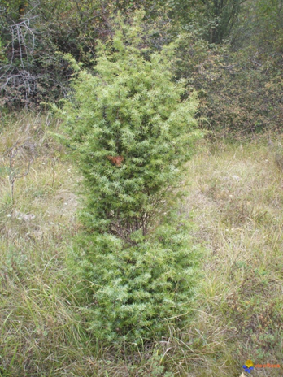
Fait par Émile jacques
Nom de l`arbre
Genévrier commun
2e nom
Common juniper
Nom scientifique
Juniperus communis
Classification
Règne :Plantae
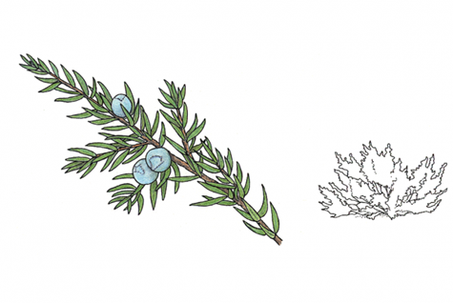
Division :Pinophyta
Classe :Pinopsida
Ordre :Pinales
Famille :Cupressaceae
Genre :Juniperus
Habitat :
en France
Utilisation
On l’utilise pour faire de gin

Identification :
-conifères
-forme des feuilles
-aiguilles
-isolées
-opposée par groupes de 3
= un genévrier commun

